*Федеральное государственное бюджетное образовательное учреждение* *высшего образования*

|  |  |
| --- | --- |
| **Gerb-BMSTU_01** | ***«Московский государственный технический университет  имени Н.Э. Баумана***  ***(национальный исследовательский университет)»***  ***(МГТУ им. Н.Э. Баумана)*** |

ФАКУЛЬТЕТ ИНФОРМАТИКА И СИСТЕМЫ УПРАВЛЕНИЯ

КАФЕДРА КОМПЬЮТЕРНЫЕ СИСТЕМЫ И СЕТИ (ИУ6)

**Отчет**

**по лабораторной работе №1**

**Дисциплина:** Сети и телекоммуникации

**Название лабораторной работы:**

Работа виртуальной машины Oracle VirtualBox. Инсталляция операционных систем MS Windows.

Студент гр. ИУ6-52  **\_\_\_\_\_\_18.10.2018 Бурлаков А.С.**

(Подпись, дата) (И.О. Фамилия)

Преподаватель  **\_\_\_\_\_\_\_\_\_\_\_ \_\_\_\_\_\_\_\_\_\_\_\_**

(Подпись, дата) (И.О. Фамилия)

Москва, 2018

# ВВЕДЕНИЕ

**Цели работы:**

* научиться работать с виртуальными машинами Oracle VirtualBox;
* научиться настраивать сетевые параметры компьютера;
* изучить утилиты диагностики TCP/IP.

# ОСНОВНАЯ ЧАСТЬ

**Задание 1**. Запустить программу Oracle VirtualBox и создать виртуальную машину с установленной операционной системой Microsoft Windows Server 2003.

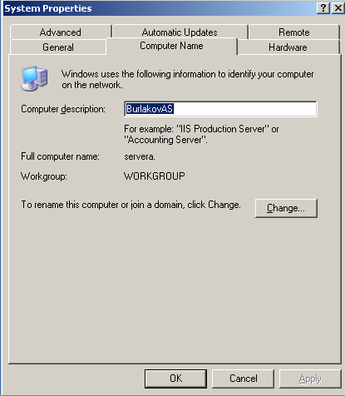

Рисунок 1 – Имя системы Windows Server 2003

**Задание 2**. Изучить утилиту диагностики TCP/IP **Ipconfig**.

Выпишите назначение следующих ключей утилиты **ipconfig: */all, /release, /renew*.**

/all – показывает детальную информацию

/release \*Con\* - освобождает все найденные соединения

/renew – обновляет все адаптеры

/renew EL\* - обновляет в соответствии с региональным выражением.

Выполните утилиту **Ipconfig** с ключом ***/all*.** Отметьте, что при наличии нескольких сетевых адаптеров информация о сетевых параметрах выводится отдельно для каждого из них.

* + Выпишите следующие данные (только для адаптера локальной сети):
  + имя компьютера: servera
  + IP-адрес 10.0.2.15
  + маску подсети : 255.255.255.0
  + основной шлюз по умолчанию : 10.0.2.2
  + адреса DNS-серверов: 172.22.1.1

192.168.1.1

* + физический адрес (**MAC адрес**): 08-00-27-56-A2-E9

**Задание 3**. Назначить своей виртуальной машине заданные сетевые параметры.

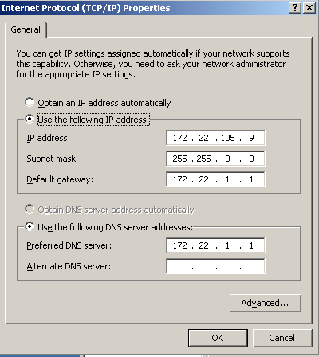

Рисунок 2 – Сетевые параметры системы Windows 2003

**Задание 4**. Создать виртуальную машину с установленной операционной системой Microsoft Windows ХР

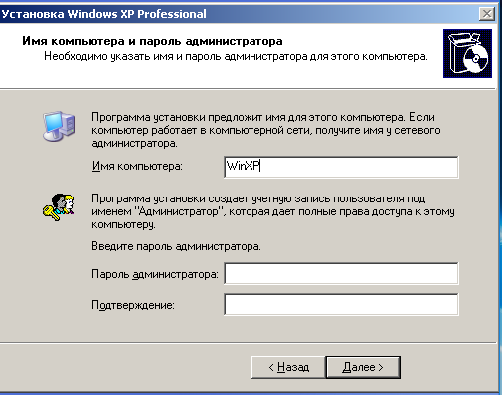

Рисунок 3 – Название виртуальной машины Windows XP

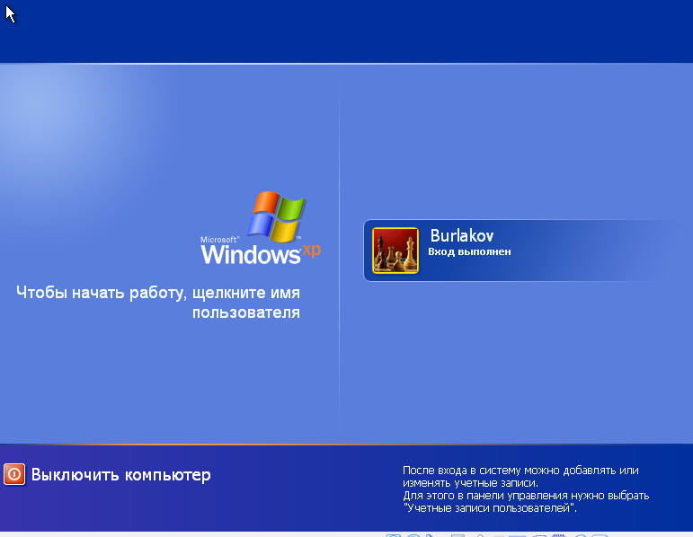

Рисунок 4 – Имя пользователя виртуальной машины WinXP

**Задание 4**. Объединить в сеть виртуальную машину Windows XP и виртуальную машину Windows Server 2003.

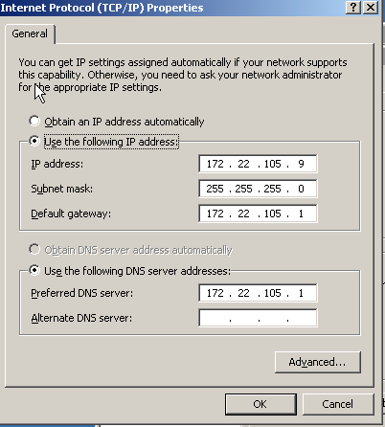

Рисунок 5 – Сетевые настройки Windows 2003

**Задание 5**. Проверить возможность связи между виртуальной машиной Windows XP и виртуальной машиной Windows Server 2003.

* + Выпишите назначение следующих ключей утилиты **ping:  
    –t, –a, –l, –w.**

-t Проверяет связь с указанным узлом до прекращения.

Для отображения статистики и продолжения проверки

нажмите клавиши CTRL+BREAK;

для прекращения нажмите CTRL+C.

-a Разрешает адреса в имена узлов.

-l <размер> Размер буфера отправки.

-w <время\_ожидания> Задает время ожидания каждого ответа (в миллисекундах).

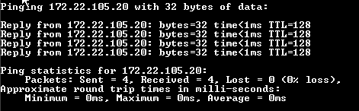

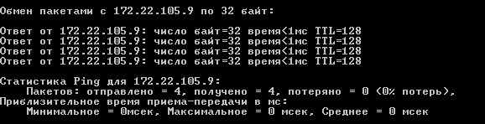

Рисунок 6 – Подтверждение связи между физическим компьютером и виртуальной машиной

**Задание 6**. Узнать имя физического компьютера и название рабочей группы.

* + Выпишите имя на виртуальной машине Windows XP и название рабочей группы.

Имя компьютера: WinXP

Название рабочей группы: WORKGROUP

* + Экспериментальным путем выясните максимальную длину имен NetBIOS.

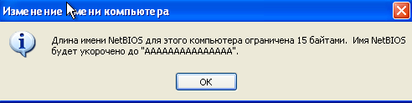

Рисунок 7 – Ограничение максимальной длины имени NetBIOS.

**Задание 7**. Изменить имя виртуальной машины и ввести её в рабочую группу физического компьютера.

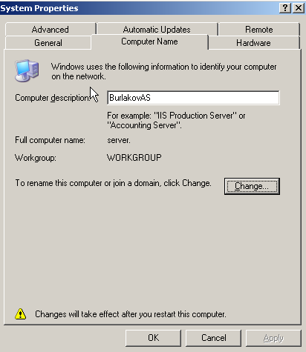

Рисунок 8 – Имя виртуальной машины Windows 2003

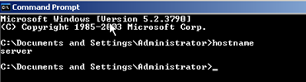

Рисунок 9 – Результат выполнения утилиты hostname

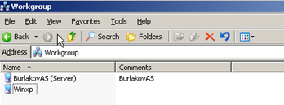

Рисунок 10 – Рабочая группа WORKGROUP

**Задание 8**. Проверить способность связи по именам узлов.

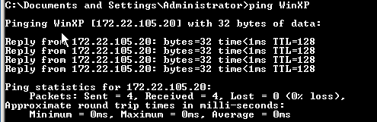

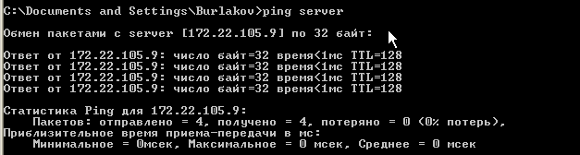

Рисунок 11 – Подтверждение возможности установления связи между физическим компьютером и виртуальной машиной.

**Самостоятельная работа**

1. Подключите к сети третий компьютер (физический компьютер на котором установлено Oracle VirtualBox). Нарисуйте схему полученной сети. Проверьте возможность связи по IP-адресам.

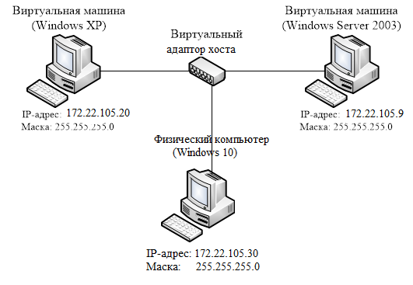

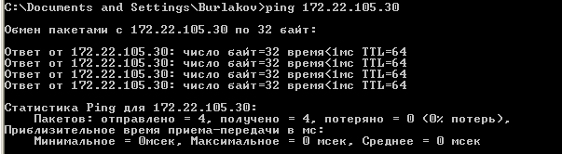

Рисунок 12 – Проверка возможности связи по IP с физическим компьютером

2. Добавьте физический компьютер в рабочую группу. Проверьте возможность связи по именам узлов.

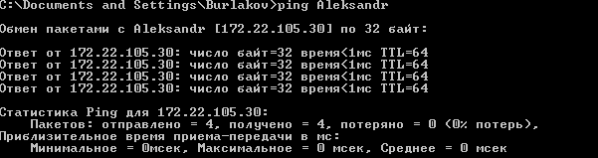

Рисунок 13 - Проверка возможности связи по именам узлов с физическим компьютером

3.Организуйте постоянный опрос физического компьютера с одной из виртуальных машин при помощи утилиты ping.

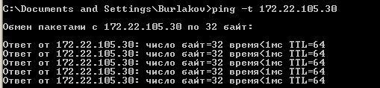

Рисунок 14 – Постоянный опрос физического компьютера с помощью утилиты ping.

4.Выясните с одной из виртуальных машин имя физического компьютера при помощи утилиты **ping.**

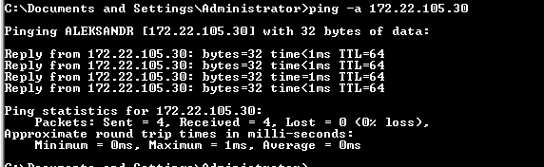

Рисунок 15 – Выяснение имени физического компьютера с помощью утилиты ping

5.Изучите возможности утилиты **tracert.**

Tracert показывает трассу до компьютера с указанным ip с указанием времени доступа до каждого из промежуточных узлов.

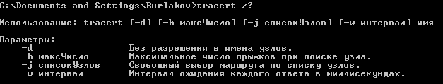

Рисунок 16 – Параметры утилиты tracert

6.Исследуйте возможности утилиты **netstat.**

Netstat отображает статистику протокола и текущих сетевых подключений TCP/IP

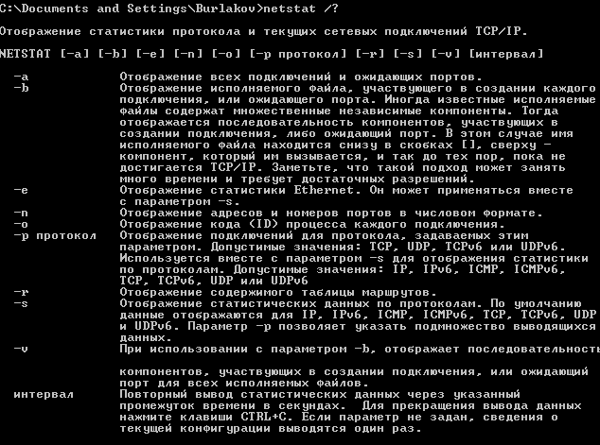

Рисунок 17 – Параметры утилиты netstat

# Заключение

1. Настроена Openbox следующим образом:
   1. Установлены и настроены панели, conky
   2. Установлено отображение иконок
   3. Прописан autostart
2. Изучены команды top, ps, pstree
3. Базово затронуты скрипты на bash